Ultimo appuntamento al Palazzo Farnese di Caprarola
nell'ambito della rassegna di musica e teatro popolare "Di Voci e Di Suoni":

Sabato 11 Agosto
Jorge Omar Sosa presenta
"La Vieja Serenata" Spettacolo di Tango
Un viaggio attraverso l'Argentina
Musica, Danza e Storia di una cultura popolare che conquista il mondo.

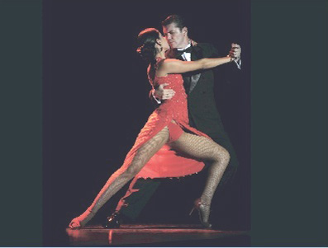

L'incasso sarà come sempre devoluto all'Associazione Amistrada che si occupa dei ragazzi e le ragazze di strada di Città del Guatemala.

Compagnia teatro popolare "Peppino Liuzzi"

JORGE OMAR SOSA a Caprarola

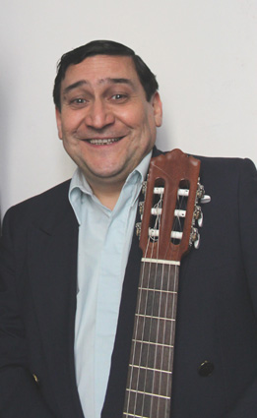
Tango e musica del Rio de la Plata: "un canto che irride il metronomo" Sabato 11 agosto ore 21,30 ultima serata per il Festival di musica e teatro popolare “Di Voci e Di Suoni” che ormai da cinque anni, organizzato dalla Compagnia Teatro popolare “P.Liuzzi”, si svolge nel Palazzo Farnese di Caprarola.
Il tango argentino è nato a Rio de la Plata fra l’Argentina e l’Uruguay attorno al 1880 come espressione popolare, grazie all’incontro di strumenti europei con la musica indios e africana e alla passione e la forza che ne hanno fatto la musica popolare più sofisticata al mondo. "El Tango è la vita e la morte che si guardano negli occhi". Così lo definisce Jorge Omar Sosa, maestro musicista, autore, compositore argentino di Buenos Aires, docente di musica in Argentina vive da alcuni anni in Italia dedicandosi alla promozione di questa musica, si esibisce con grande successo sia solo che in diverse formazioni. Il suo spettacolo spazia dal tango, valses, milongas, candombe, chacareras, malambo, ai ritmi argentini e latinoamericani specialmente del sud del continente con brani popolari e di sua composizione, attingendo dal repertorio più tradizionale. Fra i brani del suo repertorio: El cumpleaños de los negritos, Mi abuelo vino en un barco, Como dos extraños, Mi vieja viola, Pasional, Malena, Garúa, Nostalgias, Caminito, El ciruja, Volver, La última curda, Que nadie sepa mi sufrir, Pedacito de cielo, Milonga sentimental, Milonga para una niña, Zamba de mi esperanza, Chacarera de las piedras, Dos palomitas, ecc… Oltre a Jorge Omar Sosa alla chitarra, voce e narrazione, l’organico comprende Horacio Gomez al pianoforte, Monica Tenev al flauto traverso, voce e danza, Mariano Navone e Marina Eskander alla danza.
Info www.compagniapeppinoliuzzi.it oppure telefonando allo 0761/645028

